Datenblatt

Gummi-Anschlussleitung 60379

4,5m schwere Gummischlauchleitung H07RN-F 3G1,5, schwarz
1te Seite: Schutzkontaktstecker mit doppeltem Schutzkontaktsystem IP44
2te Seite: ca. 40mm abgemantelt mit Aderendhülsen

Ölbeständig und abriebfest, mechanisch hoch belastbar. Geeignet für den ständigen Einsatz im Außenbereich und landwirtschaftlichen Betrieben. Für hohe Beanspruchung in trockenen sowie feuchten Räumen, im Freien und im
Nutzwasser. Dauerhaft im Freien verwendbar

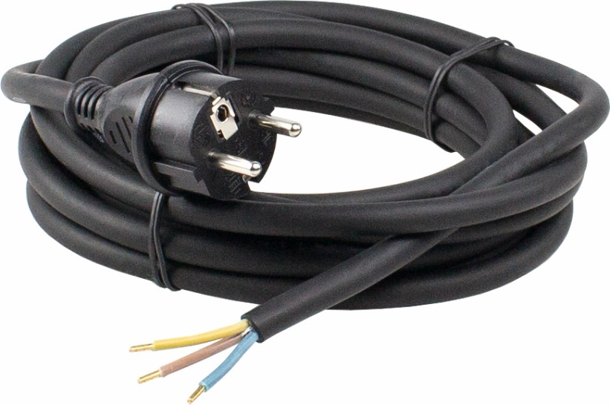
4,5m schwere Gummischlauchleitung
H07RN-F 3G1,5 schwarz

Zur Verwendung im Freien. Gewerbe/Baustelle

Abb. ähnlich

IP44

Technische Daten:

230 V~ / 16 A / max. 3.500W
Temperaturbereich: -25 bis +60°C
Außendurchmesser: 9,2-11,9 mm
Gewicht: ca. 0,75 Kg
EAN: 4011160603792

Angewandte Normen: DIN VDE 0620-2-1 / DIN EN 50525-2

